Speisekarte

kalte und warme Vorspeisen
Kleiner grüner Salat 7.50
Kleiner gemischter Salat 9.00
Grosser Salatteller 12.00
Nüsslisalat mit Ei (saisonal) 9.00
Minestrone / Gemüsesuppe/Bouillon 7.00

Pizzas vom ehemaligen Pizzaiolo-Schweizermeister Alfonso
«die Besten»
MARGERITA
Tomaten, Mozzarella und Oregano 16.00
PROSCUTTO
Tomaten, Mozzarella, Schinken 17.00
PROSCIUTTO ET FUNGI
Tomaten, Mozzarella, Schinken, Champignon 18.00
QUATTRO STAGIONI
Tomaten, Mozzarella, Schinken, Champignon, Peperoni, Artischocken, Oregano 19.50
CAPRICCIOSA
Tomaten, Mozzarella, Schinken, Champignon, Artischocken, Oregano 19.00
TOSCANA
Tomaten, Mozzarella, Speck, Ei, Oregano 19.00
GORGONZOLA due delizie
Tomaten, Mozzarella, Gorgonzola 19.00
FRUTTI DI MARE
Tomaten, Mozzarella, Meeresfrüchte 21.00

RUCOLA
Tomaten, Mozzarella, Rohschinken, Rucola, Parmesan 21.00
SPAGNOLA
Tomaten, Mozzarella, Chorizo, Queso manchego 19.50
UNIHOCKEY
Tomaten, Mozzarella, Schinken, Poulet Curry 19.00
TONNO
Tomaten, Mozzarella, Thunfisch 17.00
CALZONE RIPIENO
Tomaten, Mozzarella, Schinken, Champignon 20.00
DELLO CHEF «Hausspezialität»
Tomaten, Mozzarella, Rohschinken, Mozzarelline, Rucola 22.00

WUNSCHPIZZA weitere Zutaten nach Ihrer Wahl pro Zutat 1.00
Zwiebeln, Ananas, Oliven, Kapern Aubergine, Champignons, Gorgonzola,
Knoblauch, Mais, Zucchetti, Peperoni, Rucola, Salami, Salami pikante, Schinken,
Speck, Sardellen, Thon

Fleisch- und Fischgerichte, Meeresfrüchte
Fitnessteller mit Schweinssteak oder Pouletbrust vom Grill 24.00
Schweins Cordon Bleu gross CH 24.00
Schweins Cordon Bleu mittel CH «Hit» 22.50
Poulet Flügeli CH 18.00
Beilagen dazu nach Ihrem Wunsch:
Reis, Risotto, Teigwaren oder Pommes Frites
und Saisongemüse 5.00

Pasta und Risotto
Steinpilzrisotto 19.00
kleine Portion 16.00
Risotto «dello Chef» mit Riesencrevetten und Knoblauch 22.00
kleine Portion 19.00
Lasagne mit Rind- und Schweinshackfleich 20.00
kleine Portion 17.00
Spaghetti Carbonara mit Rahm, Speck und Ei 17.00
Spaghetti Michelangelo mit Tomaten, Rahm, Champignons und Schinken 18.00
Spaghetti Frutti di mare mit Meeresfrüchte 19.00
Pappardelle Sonne mit Pouletstreifen CH, Steinpilze, Mozzarella 21.00
Riesencrevetten vom Grill 30.00
Calamares-Ringe frittiert 16.00

Kindermenü
Pommes Frites - kleine Portion 7.00
Chicken Nuggets mit Pommes Frites 14.00

Deklaration:
Schwein, Poulet Schweiz
Rind Schweiz/Brasilien/Argentinien/Uruguay
Thunfisch Indischer Ozean/Wildfang
Meeresfrüchte/Crevetten/Calamares Pazifischer Ozean/Wildfang oder Zucht

Der Geheimtipp. Pizza dello Chef

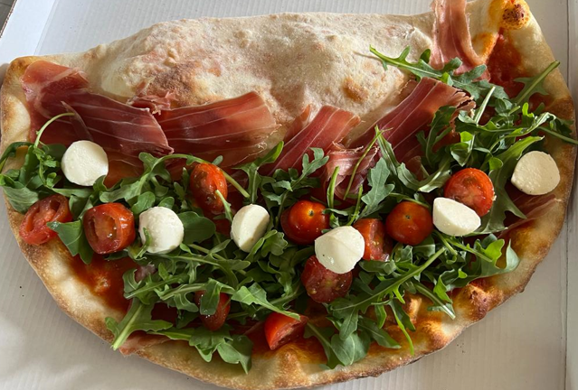 22.00

Paella
Haben Sie Lust auf Paella? 3 bis 100 Personen - ja gerne.

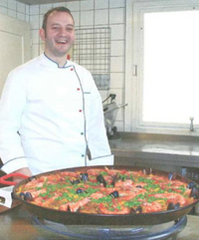
Im Freundeskreis, bei Anlässen von Familien, Vereinen oder in der Firma, ist eine echte Paella etwas ganz Besonderes. Klassisch mit:
- Meeresfrüchten und Fisch
- mit Fleisch
- oder gemischt
wie sie wünschen! Vorbestellung für grössere Gruppen notwendig.
Preis pro Person 35.00
Partyservice nach Absprache möglich.
Dessert

Crema catalana «hausgemacht Chef» 8.00
Pannacotta «hausgemacht Chef» 8.00
Tiramisu «hausgemacht Chef» 9.00
(Alle drei Desserts werden frisch hergestellt. Deshalb nicht immer verfügbar)

Kinderglace «Schatztruhe» 5.50
Glace Kugel (Schoko/Vanille/Kaffee/Erdbeeren/Caramel/Stracciatella/Zitrone)
pro Kugel 3.00

Alle Preise in CHF und inkl. 7.7% MWST. Informationen über Zutaten in unseren Speisen, welche Allergien oder Intoleranzen auslösen können, erhalten Sie von unserem Servicepersonal.

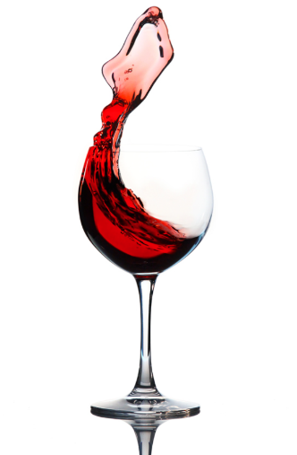 Weinkarte

1 dl 7 dl
Weisswein
Schweiz

FENDANT 4.00 29.00
Der spritzige Walliser

Spanien

FALA DE MIN ALBARINO RIBEIRO 5.00 38.00
Galicien (Nordwest)
Rotwein
Schweiz

HEIDEGGER 6.50 42.00
Herrlicher Schweizer Wein aus dem Luzerner Seetal

Spanien

ARNAIZ RIBERA DEL DUERO 5.00 39.00
Nordspanien

TRAILARA MENICA D.O: RIAS BAIXAS
Galicien (Nordwest) 5.00 39.00

Italien

EDIZIONE CINQUE AUTOCTONI VINO DA TAVOLA 54.00
Farnese - Latium (Mitte Italien)

PRIMITIVO DI MANDURIA 59.00
Apulien (Süditalien)

Alle Preise in CHF und inkl. 7.7% MWST

